Конспект НОД по теме «Зима. Зимние забавы» в старшей группе.

Коррекционно-образовательные задачи:
- закрепление представление о зиме и её приметах
- активизация и расширение словаря по теме «Зима», «Зимние забавы»
- развитие языкового чутья путём образования родственных слов
- образование существительных и прилагательных с помощью уменьшительно- ласкательных суффиксов);
- развитие связной речи, упражнять в составлении сложносочинённых предложений с союзом А
- закрепление и совершенствование навыков звуко-слогового анализа слов и чтения слов

Коррекционно-развивающие задачи:
- развитие зрительного и слухового внимания и памяти, мышления
- развивать координацию речи и движения
- развивать речевое дыхание
- развитие личностных качеств: любознательности, активности, умения применять полученные знания в самостоятельной деятельности, развитие способности к самооценки и самоанализу, самостоятельности
- развитие диалогической речи

Коррекционно-воспитательные задачи:
- воспитание устойчивого интереса к занятию, стремление к активной деятельности, самостоятельности в принятии решений
- формирование навыков сотрудничества, взаимопонимания, доброжелательности, самостоятельности

Оборудование: снежки для метания, снежки разного размера с написанными буквами, снежинки с картинками, картинки с изображением детских забав летом и зимой, изображения большого и маленького снеговиков, картинка-загадка, снежинки для дыхания

Ход:
1.Организационный момент.
- Ребята, посмотрите на картинку- загадку, как вы думаете, какого предмета не хватает:

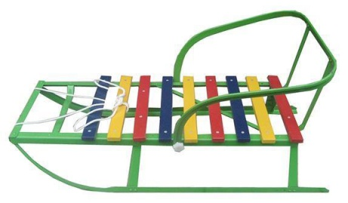 | 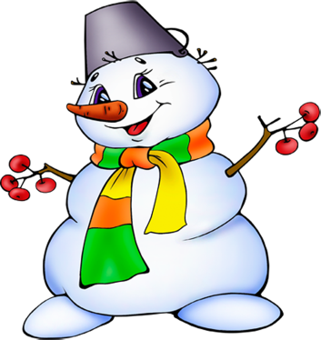 | 
 |  | ?

2. Введение в тему:
- Правильно, не хватает снеговика. А давайте, поиграем со словом «снеговик», я начну предложения, а вы закончите его словом «снеговик»
Мы решили слепить…. (снеговика).
Мы приделали нос-морковку нашему …. (снеговику).
Мы показали соседям нашего …. (снеговика).
Мы играли с нашим …. (снеговиком).
Мы всем рассказали о нашем …. (снеговике).
- Ребята, а когда мы с вами можем слепить снеговика, в какое время года?

3. Дыхательная гимнастика.
- Правильно, зимой. Посмотрите, сколько красивых снежинок у нас. Мы с вами превратимся в ветерок:
Как подует ветерок, так закружится снежок.
- А вы умеете правильно дуть? Расскажите, как правильно надо это делать.
Делаем глубокий вдох через нос, плечи не поднимаются, выдыхаем через рот, медленно и долго.
- Ой, после снежинок ручки у нас замёрзли, давайте их согреем, подуем на них тёплым воздухом.

4. Основная часть.
- Мы все очень любим зиму, она приносит много игр и развлечений. Я загадаю загадки о зимних развлечениях:
Дождались зимы друзья:
По реке бегут, скользя.
Лёд срезают, как ножу,
Выполняя виражи. Коньки

Ног от радости не чуя,
С горки снежной вниз лечу я.
Стал мне спорт родней и ближе…
Кто помог мне в этом… Лыжи.

Всё лето стояли,
Зимы ожидали.
Дождались поры —
Помчались с горы. (Санки)

В зимний день по снежной корке
Он меня катает с горки.
С ветерком промчаться рад
Мой веселый... (снегокат)

Круглый маленький комочек я из снега соберу,
Брошу в друга, брошу в брата,
Мы играем, все в снегу. (Снежки)

Меня не растили – из снега слепили.
Вместо носа ловко вставили морковку.
Глазки – угольки, ручки – сучки.
Холодный большой. Кто я такой? (Снеговик)

- Молодцы, все загадки отгадали, а теперь мы с вами составим предложения о развлечениях зимой и летом.
Зимой дети катаются на коньках, а летом купаются в речке.

5. Физминутка.
«Что нам нравится зимой?» (музыкальное сопровождение)
Что нам нравится зимой? Хлопки.
Белые полянки. Развести руки в стороны.
И на горке снеговой Поднять руки вверх (показать «горку»).
Лыжи или санки (2 р.). Ходьба лыжника.
Что нам нравится зимой? Хлопки.
Мягкие сугробы, Показать сугробы.
Чтоб копаться день – деньской Имитировать копание снега лопатой.
Крепость делать чтобы (2 р.). Лепить снежки.
Что нам нравится зимой? Хлопки.
Потеплей одеться, Имитировать одевание одежды.
В шубке тёплой меховой, Похлопать ладошками по одежде.
На морозе греться (2 р.). Прыжки.

6. Игра «Снежки»
- Посмотрите на доску. На ней большие снежинки. Каждый из вас будет бросать «снежки» в мишень. Если попадёте, я переверну снежинку и на ней будет картинка. Вы по первым звукам (в названиях картинок) отгадать слова.
Зяблик, иголка, малина, арбуз – ЗИМА.
Самокат, акула, ножницы, кит, игрушки – САНКИ.

7. «Собери слово».
- Посмотрите, сколько снежков у нас есть, разложите свои снежки от самого маленького к самому большому, какие слова у вас получились?
(горка, санки, зима, каток, лыжи, узор). Назовите гласные звуки в словах? Придумайте предложения с вашим словом.

8. «Большой и маленький».
- Посмотрите, два снеговика, один большой, а другой маленький, я буду говорить про большого снеговика, что у него есть, а вы – про маленького:
У большого снеговика красный нос. – У маленького снеговика красненький носик.
Чёрные глаза
Лохматая метла
Зелёное ведро
Длинный шарф.

9. «Доскажи словечко»
- Зимой вся земля покрыта снегом, поиграем со словом «снег», доскажите словечко:
Тихо, тихо, как во сне,
Падает на землю ... (Снег.)
С неба все скользят пушинки —
Серебристые ... (Снежинки.)
На посёлки, на лужок
Все снижается ... (Снежок.)
Вот веселье для ребят —
Все сильнее ... (Снегопад.)
Все бегут вперегонки,
Все хотят играть в ... (Снежки.)
Словно в белый пуховик
Нарядился ... (Снеговик.)
Рядом снежная фигурка —
Эта девочка — ... (Снегурка.)
На снегу-то, посмотри —
С красной грудкой ... (Снегири.)
Словно в сказке, как во сне,
Землю всю украсил ... (Снег.)

10. Итог.

